Modelos procesos de negocio
A continuación se presentan los modelos de procesos de negocio TO-BE de la solución propuesta, correspondientes a los procesos centrales que Powerbuilding.gym automatiza: la reserva de un bloque por parte del alumno, el pago en línea de un plan con emisión de comprobante, y el registro de asistencia por parte del administrador.
Proceso TO-BE 1: Reserva de un bloque de entrenamiento
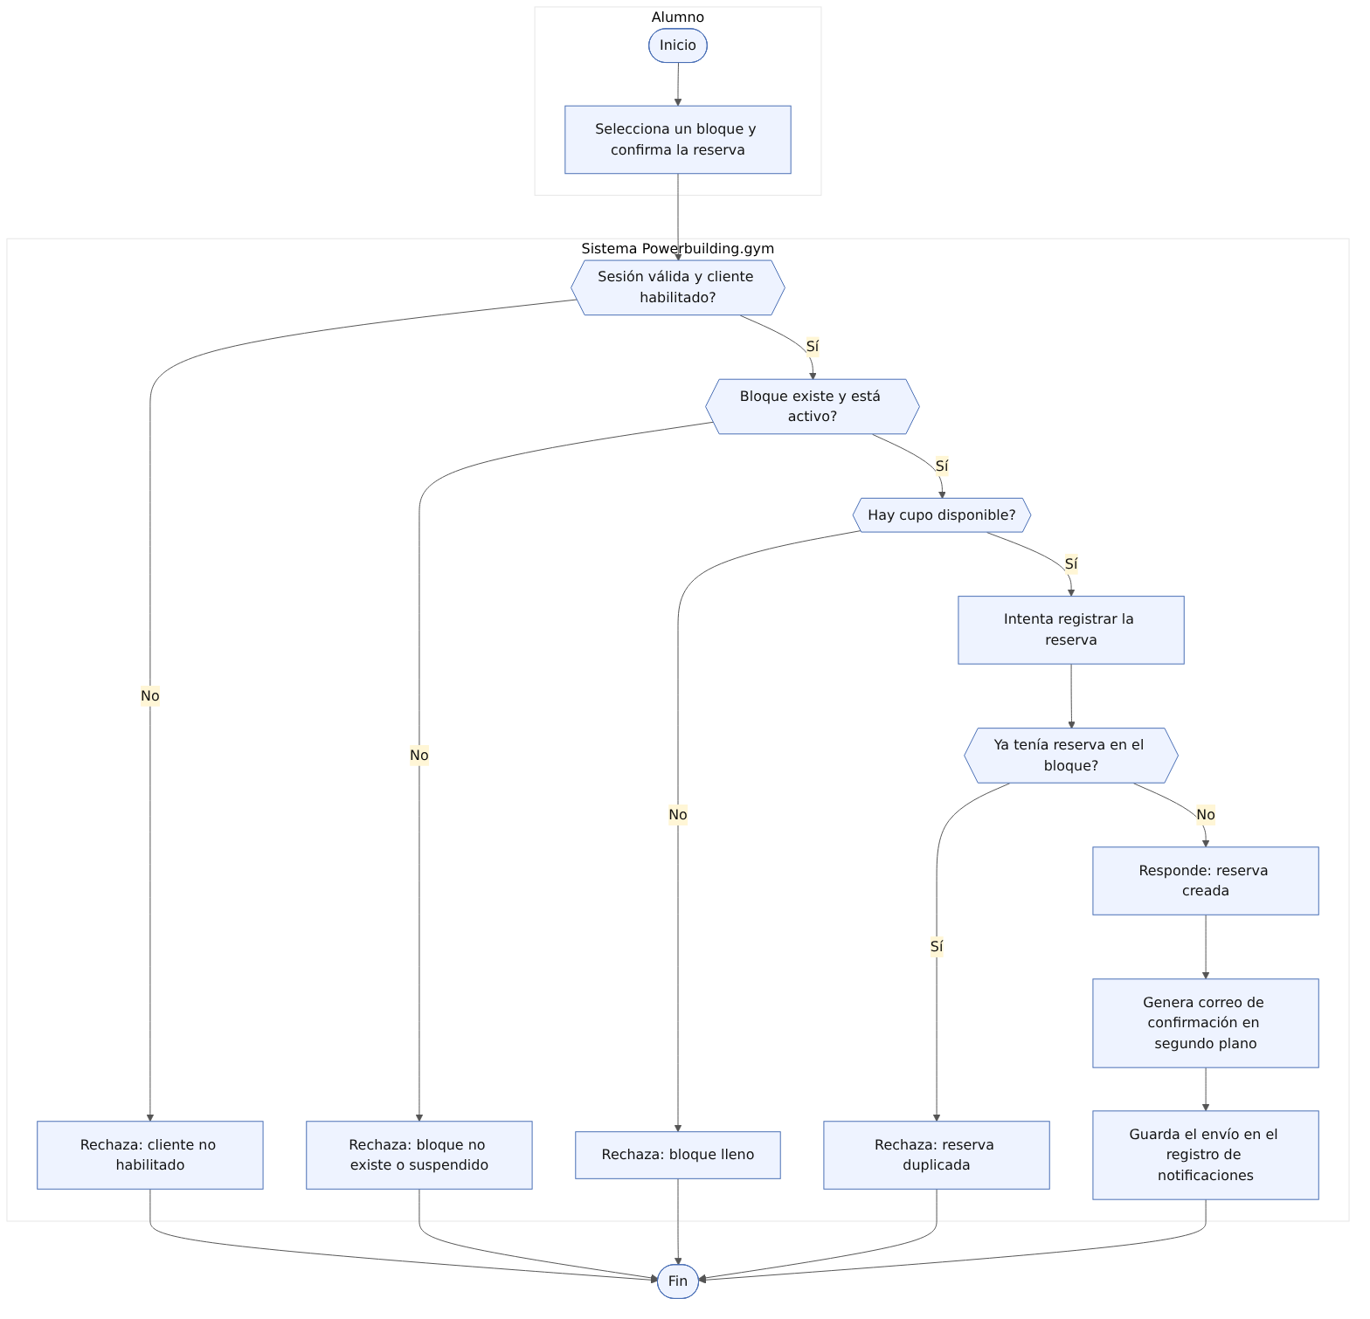
Proceso TO-BE 2: Pago en línea de un plan y emisión de comprobante
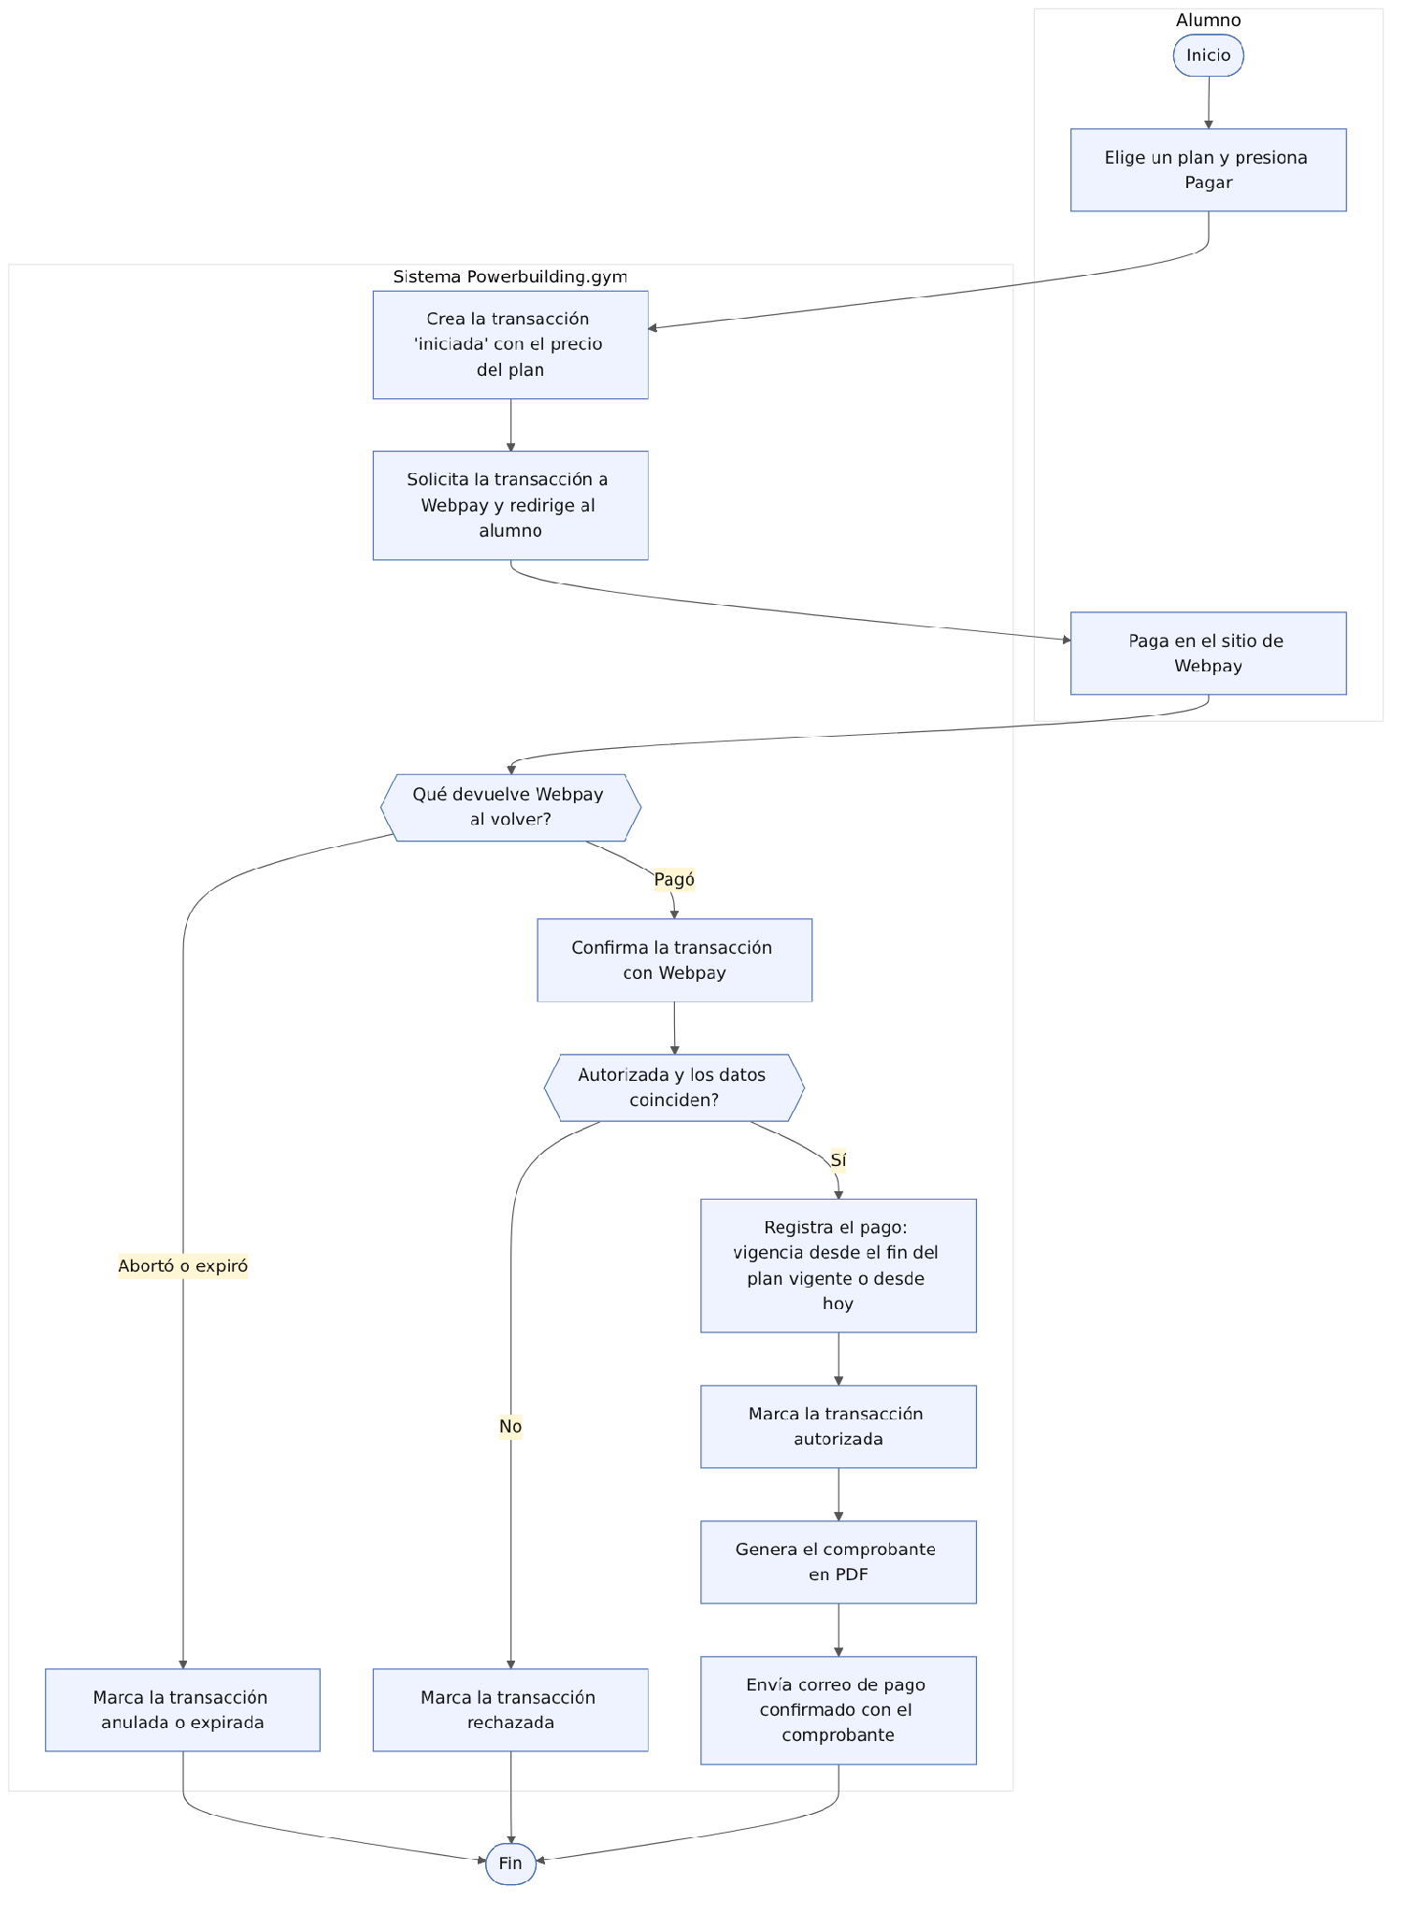
Proceso TO-BE 3: Registro de asistencia
